- 去掉代码重复检查
Editor--->Inspections--->Duplicated Code 去掉勾选
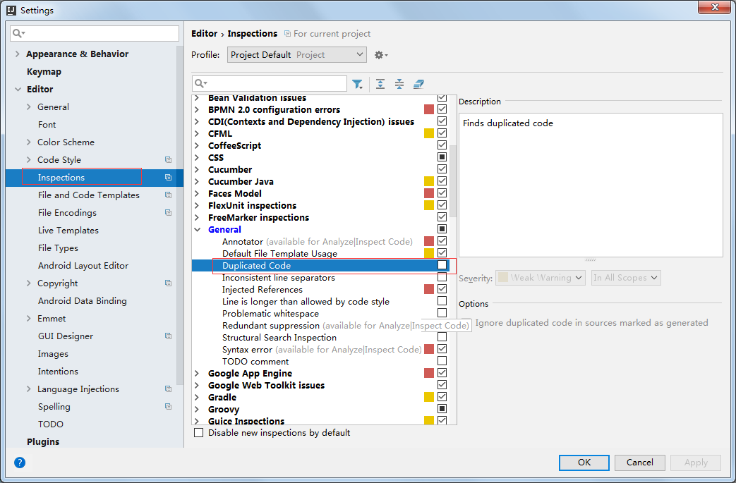
- 报错class is nerver used
Editor--->Inspections--->unused declaration 去掉勾选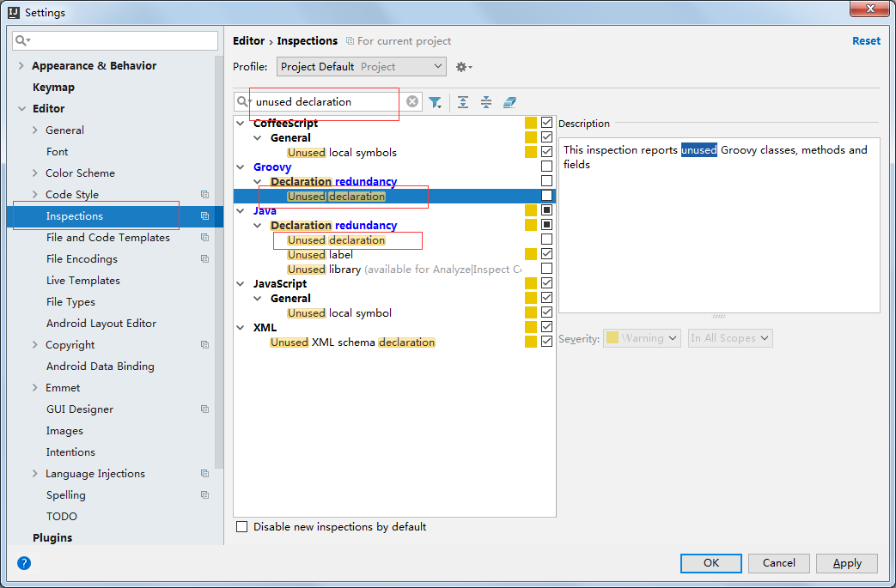
- 打war包
直接点击如下图的package即可在项目target目录下生成相应的war包
